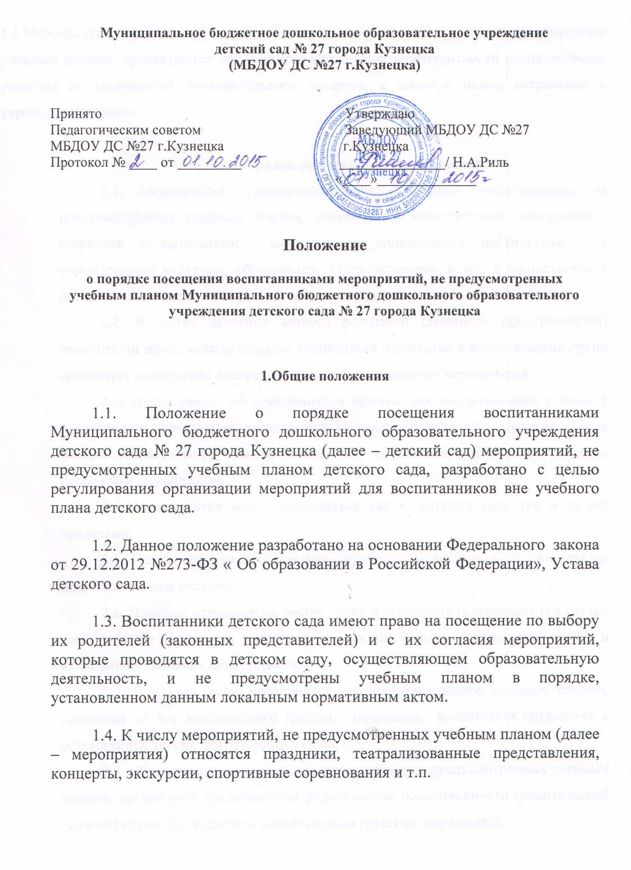

1.5.Мероприятия, проводимые в детском саду и за его пределами, не предусмотренные учебным планом, организуются для развития социальной компетентности воспитанников, развития их творческого, познавательного интереса, а также с целью сохранения и укрепления здоровья.

2. Порядок организации мероприятий.
2.1. Мероприятия, предлагаемые для посещения воспитанников, не предусмотренные учебным планом, планируются заместителями заведующего, старшими воспитателями совместно с социальными институтами - с учреждениями культуры, образования, здравоохранения и др., в соответствии с договорами, заключенными между данными учреждениями и детским садом.
2.2. В целях изучения запроса родителей (законных представителей) заместители заведующего, старшие воспитатели совместно с воспитателями групп организует мониторинг востребованности предложенных мероприятий.
2.3. Информация об изменениях в режиме дня воспитанников в связи с проведением мероприятия размещается на доске объявлений в детском саду и каждой возрастной группы не менее, чем за календарную неделю до даты проведения мероприятия.
2.4. Мероприятия могут проводиться как в, детском саду так и за его пределами.
2.5. На мероприятии обязательно присутствие воспитателей, чьи группы принимают в нём участие.
2.6. Посещая мероприятие, воспитанник и его родитель выражает тем самым своё согласие принимать участие в возможной фото- и видеосъёмке, теле- и аудиозаписи со своим присутствием.
2.7. В случае, если мероприятие, не предусмотренное учебным планом, посещают не все воспитанники группы, помощник воспитателя организует с оставшимися детьми деятельность в группе.
2.8. Сбор средств на посещение мероприятий, не предусмотренных учебным планом, организуют представители родительской общественности (родительский комитет) групп. Сбор средств воспитателями групп не допускается.
2.9. Представитель родительской общественности передает средства представителю учреждения культуры, образования, здравоохранения и др. и получает квитанцию, расписку и (или) билеты на посещение воспитанниками мероприятия, организованного данным учреждением.
2.10. Представитель родительской общественности проводит письменный отчет перед родителями (законными представителями) о передаче собранных средств на посещение мероприятия. Информация по отчету вывешивается в информационном уголке группы.

3.Обеспечение безопасности воспитанников при посещении мероприятий за пределами учреждения
3.1. При организации мероприятий с выездом воспитанников за пределы детского сада воспитатель составляет список воспитанников, выезжающих на посещение мероприятия, с указанием сопровождающих воспитанников лиц из числа работников детского сада, родительской общественности и предоставляет их руководителю детского сада за 1 день до планируемого выезда воспитанников.
3.2. Руководителем издается приказ по детскому саду, в связи с выездом воспитанников за пределы детского сада, в котором назначаются ответственные воспитатели (фамилия, имя, отчество), сопровождающие (фамилия, имя, отчество), список воспитанников (фамилия, имя, номер группы).
3.3. Ответственный за охране труда в детском саду организует и проводит внеплановый инструктаж с воспитателями групп, выезжающими с воспитанниками за пределы детского сада, по обеспечению охраны жизни и здоровья воспитанников на период выезда, под роспись в журнале инструктажей.
3.4. Воспитатели, выезжающие с воспитанниками за пределы детского сада, информируют руководителя по прибытию на место проведения мероприятия и по выезду в детский сад.
3.5. Ответственные на период выезда воспитанников за пределы детского сада несут ответственность за жизнь и здоровье детей в соответствии с законодательством РФ и нормативными локальными актами детского сада.

